201021131603小组 模拟电梯系统程序设计 第二版本 概要设计

版本号：201021131603-概要设计-v2
编制时间：2011年6月12日
编制人员：商汝麒 曹梦晨 彭涛

总体规划：
- 在第一版本基础上，用egg库技术实现电梯可视化（运行界面可视化及参数设定可视化）
- 由于使用界面更加复杂，开辟新界面解释操作及用法

- 电梯运行界面可视化（图片已经完成）
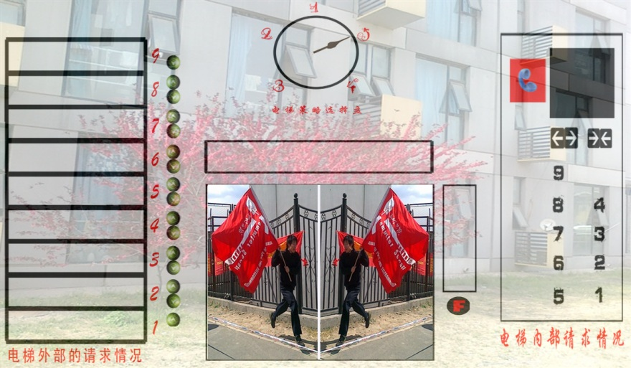
未来本部分工作：
  - 图片准备（基本完成）、位置标定、初始贴图
  - 利用egg库自带函数实现鼠标输入:int mouse_input()
    - 每层上下按钮(egg)

    - 数字按键及开、关门键
1、void egg_order()：根据指令变化切换图片

    - 策略转换按键
1、void egg_celue()：根据当前电梯使用的策略打印策略提示

    - 宏福特色扒门部分
1、void move_lift(int act): act=11——降两层（宏福）

  - 动画输出部分
    - 电梯上下移动
1、void move_lift(int act)：
实现电梯的动画上升(act=1 表示上升一层 act=-1表示下降1层 act=-2表示空闲)

    - 开关门
1、void move_lift(int act)：
实现电梯的动画上升(act=0停靠并切换图片 act=2表示关门准备出发)

    - 策略指针盘转换，及当前策略提示
1、void egg_celue()：根据当前电梯使用的策略打印策略提示

    - 按键亮灭提示
1、void egg_order()：根据指令变化切换图片

    - 电梯内、外部状态显示
1、void egg_inner_condition(int floor,int dir):
打印egg库版本电梯内部的运行状态提示(floor为楼层 dir为方向 1上 -1下 0停 -2空闲)

2、void egg_outer_condition(int floor,int dir):
打印egg库版本电梯外部的运行状态提示(floor为楼层 dir为方向 1上 -1下 0停 -2空闲)

- 初始参数设定可视化（图片已经完成）
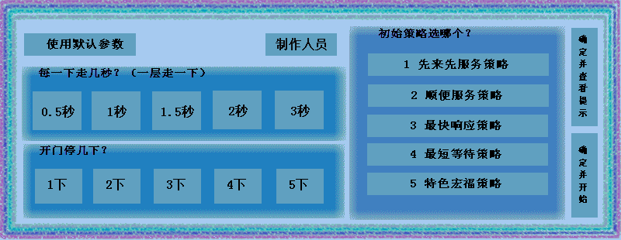
预计本部分如下功能：(egg_tips()、egg_tips2())
  - 点击“使用默认参数键”，本键亮，下面默认参数对应按钮亮
  - 点击各对应值键，初始值改为该值，该键亮，“使用默认参数”键灭
  - 点击“制作人员”键，屏幕显示本组三人图片呵呵
  - 点击“确定并查看提示”键，保存设定值，并跳转至提示界面
  - 点击“确定并开始”键，保存设定值，并跳转至电梯运行界面
- 开辟界面解释操作及用法
新开辟界面，主要以贴图方式展现各按钮作用

